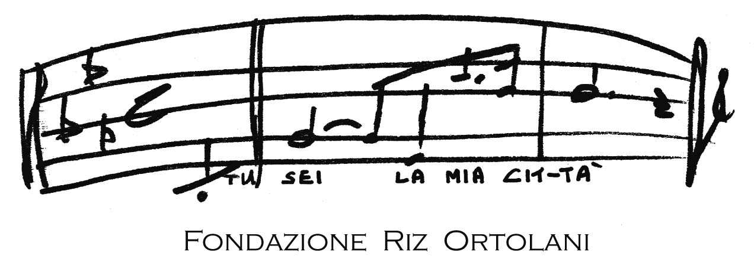

Comunicato stampa, 19 Ottobre 2010

Firenze, Riz Ortolani e la sua grande Musica da film
in concerto venerdì nella Basilica di Santa Croce

Firenze - Le navate secolari della basilica francescana di Santa Croce metaforicamente sorrette, per una sera, dalle musiche suggestive e intense composte dal maestro Riz Ortolani per Fratello sole sorella luna, Michelangelo, I Cavalieri che fecero l’impresa e altri film e sceneggiati Tv di grandissimo successo.
Ecco lo straordinario scenario del concerto Cinema poesia dell’Anima, che Ortolani dirigerà venerdì 22 ottobre, ore 21, con l’Orchestra Sinfonica Camerata di Prato e il Coro della Città di Firenze, evento che corona le celebrazioni del mese francescano.
Il programma è stato presentato oggi dal maestro con il rettore della Basilica padre Antonio Di Marcantonio, la presidente dell’Opera di Santa Croce Stefania Fuscagni e l’onorevole Oriano Giovanelli, presidente della Fondazione Rossini legata all’omonimo conservatorio pesarese dove Ortolani ha fatto tutti i suoi studi musicali e si è diplomato.
Pluripremiato in Italia e all’estero, vincitore di cinque David di Donatello, Ortolani è considerato uno dei grandi maestri del cinema internazionale e appartiene di diritto alla storia del nostro cinema, essendo stato il primo musicista italiano a ricevere la Nomination all’Oscar. Autore di circa 350 colonne sonore, tra cui quelle del Sorpasso di Dino Risi, di Fratello Sole Sorella Luna di Franco Zeffirelli, dell’Inchiesta di Damiano Damiani e di molte produzioni internazionali trasmesse dalla Rai, da anni Ortolani coltiva un importante sodalizio artistico con Pupi Avati, di cui ha musicati quasi tutti i film, compreso Una sconfinata giovinezza attualmente in prima visione.
Il concerto presenterà in anteprima anche alcuni brani di Il principe della gioventù, la spettacolare OperaMusical che Ortolani ha dedicato alla quattrocentesca ‘Congiura dei Pazzi’, e che il 7 dicembre debutterà in prima mondiale a Firenze, Teatro della Pergola, con regia e coreografie di Giuliano Peparini, ultimo eccezionale talento italiano della scena internazionale.
Il programma di Cinema poesia dell’Anima inizia con la Suite del Michelangelo (1990, regia di Jerry London), commento musicale delle scene ‘la Cava di Marmo’, ‘Dulcis Maria , per La Pietà’ e il trasporto del ‘David in Piazza della Signoria’.
Seguono ‘Il cuore altrove’, dal film di Pupi Avati (2002), per violoncello solista; la suite di Fratello Sole Sorella Luna dal film di Zeffirelli (1972) con le sequenze di ‘Lullaby’, ‘Francesco coi tintori’, ‘Incontro con il Pontefice’e ‘Fratello Sole Sorella Luna’ coro e solista.
E ancora: la Suite ‘La Sacra Sindone’ e ‘Magnum Factum’ (solista Sandro Querci) da I Cavalieri che fecero l’impresa (Avati, 2001) e l’Anteprima in Concerto di Il Principe della Gioventù con il coro del ‘Magnifico’, ‘Tu grande mia Città’ (solista Graziano Galatone), ‘Gloria’ e il Concertato finale ‘il Principe della Gioventù’ che conclude l’OperaMusical.
“Per me”, commenta Ortolani, “sarà una serata magica, di grandissima emozione. In questa Basilica hanno pregato i Medici e qui accanto c’è la cappella dei Pazzi. Dirigere un concerto in questo luogo sacro dove sono sepolti i grandi d’Italia e dove giace anche il mio amato, geniale Rossini, è un’emozione che solo Firenze può regalare”. Spiega padre Di Marcantonio: “Con questa iniziativa, nata dall’incontro con il maestro Ortolani, abbiamo voluto onorare San Francesco, patrono d’Italia, in un modo forse insolito, ma sicuramente degno. Le musiche composte per film come Michelangelo e Fratello Sole sono oltretutto particolarmente adatte a un ambiente come la basilica di Santa Croce”.
Il concerto è organizzato dalla Fondazione Riz Ortolani, con la Comunità Francescana di Santa Croce e l'Opera di Santa Croce.

Ufficio stampa: Catola & Partners, Via degli Artisti 15B, 50132 Firenze, 055.5522867/892, riccardo.catola@catola.it, www.catola.com

